De nouvelles références dans la mesure de pression pour l'industrie des semi-conducteurs

Avec le nouvel appareil de mesure de la pression GEMÜ C33 HydraLine, le spécialiste allemand des vannes et des systèmes de mesure et de régulation GEMÜ présente une solution innovante en réponse aux exigences de haut niveau s'appliquant à la fabrication de semi-conducteurs. Le nouvel appareil de mesure de la pression prend le relais du modèle éprouvé GEMÜ C32 Hydra-Dry et offre une combinaison optimisée de précision, fiabilité et flexibilité. Grâce à son capteur céramique et à un concept d'étanchéité innovant, GEMÜ C33 HydraLine définit de nouvelles références dans le domaine de la surveillance des process.

Avec cet appareil de mesure de la pression inédit, GEMÜ propose une solution idéale pour la surveillance fiable des filtres, la régulation précise de la contre-pression et la mesure exacte de niveaux de liquides. GEMÜ C33 HydraLine permet en outre de mettre en place une surveillance de pression ultra-précise pour de nombreuses applications de process.
L'élément phare de GEMÜ C33 HydraLine est son nouveau concept d'étanchéité, innovant et unique en son genre sur le marché. Il repose sur un capteur céramique qui assure une séparation du fluide sans faire appel à un liquide séparateur comme fluide de transfert, ce qui en fait un « système sec ». Il est ainsi possible d'exclure tout risque de contamination du fluide de process en cas de fuites.

Le capteur céramique se caractérise en outre par une très grande résistance aux produits chimiques et garantit des résultats de mesure précis même dans des conditions extrêmes.
L'une des principales spécificités du nouveau concept d'étanchéité est que le capteur et le système électronique sont entièrement enfermés dans une enveloppe de capteur en PTFE. Cette conception permet de se passer de joints toriques en contact avec le fluide et de réduire considérablement le nombre de points de séparation. Par ailleurs, l'épaisseur de la membrane retarde nettement la diffusion.

Le nouvel appareil de mesure de la pression GEMÜ C33 HydraLine séduit par sa structure compacte et peut être intégré sans peine dans des systèmes et installations déjà en place. La conception modulaire permet une utilisation sans encombrement sur des blocs multivoies et facilite l'extension des systèmes par la suite. La compatibilité avec le modèle précédent, GEMÜ C32 Hydra-Dry, facilite par ailleurs le passage au nouveau produit chez les clients actuels.

Pour assurer une flexibilité maximale, deux types de montage sont proposés : le modèle à montage en ligne permet une intégration aisée du capteur dans des tuyauteries, sans risque de poches d'air susceptibles de provoquer des écarts de mesure. Avec le modèle fin de ligne, il est possible de remplacer le capteur pendant le déroulement du process. L'idéal pour les installations qui fonctionnent en continu.

Avec GEMÜ C33 HydraLine, GEMÜ propose une solution d'avenir pour la surveillance des process dans la fabrication de semi-conducteurs.

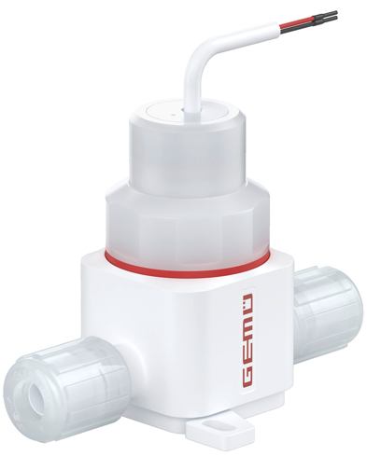
GEMÜ C33 HydraLine
À propos de nous
Le Groupe GEMÜ développe et met au point des systèmes de vannes, de mesure et de régulation pour liquides, vapeurs et gaz. L'entreprise est le leader mondial du marché des solutions pour les procédés stériles. L'entreprise familiale indépendante à vocation mondiale a été fondée en 1964 et est dirigée depuis 2011 par la deuxième génération, à savoir Gert Müller en tant qu'associé gérant conjointement avec son cousin Stephan Müller. En 2023, le groupe a réalisé un chiffre d'affaires de plus de 580 millions d'euros et emploie aujourd'hui dans le monde entier plus de 2 500 personnes, dont plus de 1 400 en Allemagne. La production a lieu sur huit sites : outre les sites de production en Allemagne, GEMÜ fabrique ses produits au Brésil, en Chine, aux États-Unis, en France, en Inde ainsi qu'en Suisse. La distribution mondiale se fait par le biais de 25 filiales et est coordonnée depuis l'Allemagne. Un réseau dense de partenaires commerciaux permet au groupe d'être actif sur tous les continents et ce, dans plus de 50 pays.
Vous trouverez d'autres informations sur www.gemu-group.com.

